Как здорово поехать всем классом в увлекательное и познавательное путешествие!
Наконец, настал долгожданный день. 2декабря мы поехали в Санкт-Петербург.
Мы в «Лабиринт Уме» - музее занимательной науки.

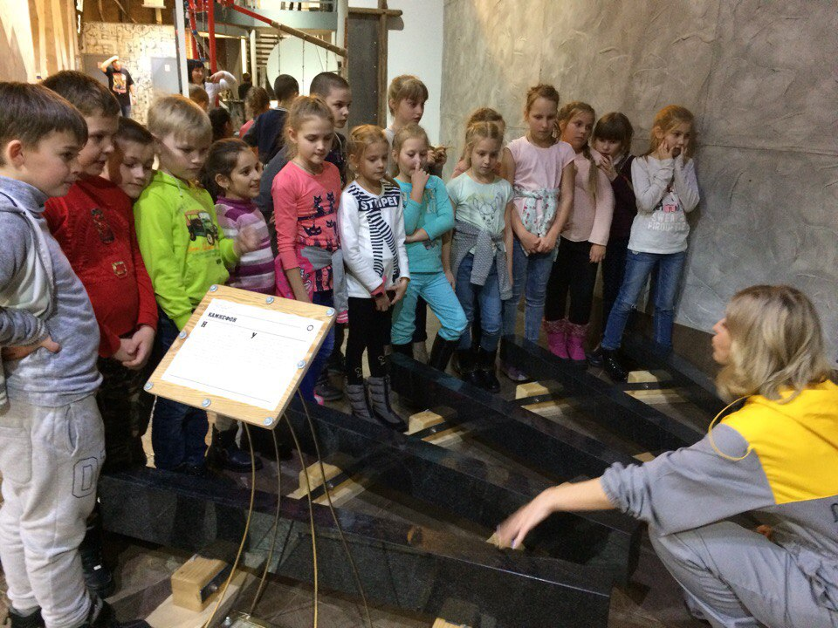

В рамках интерактивной научно - познавательной программы: «Научное попурри», ученики 3 «Д» класса приобрели новые знания в области естественных наук, получили личный опыт в проведении простых экспериментов, имели возможность наблюдать за процессами природных явлений. 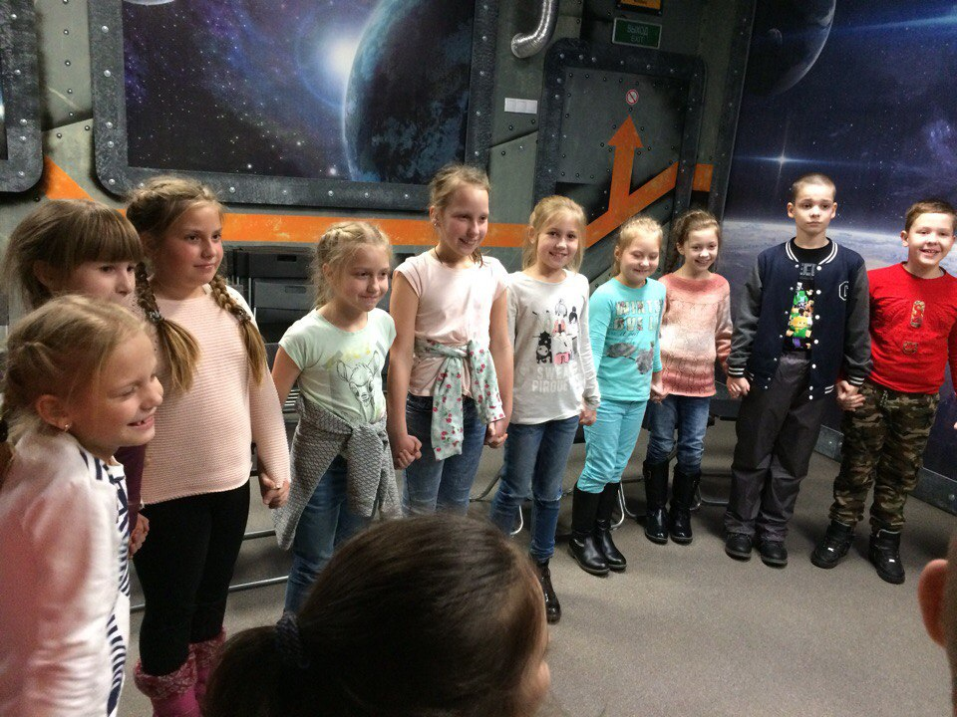

А ещё мы получили первые профессиональные навыки и первые в жизни трудовые книжки.

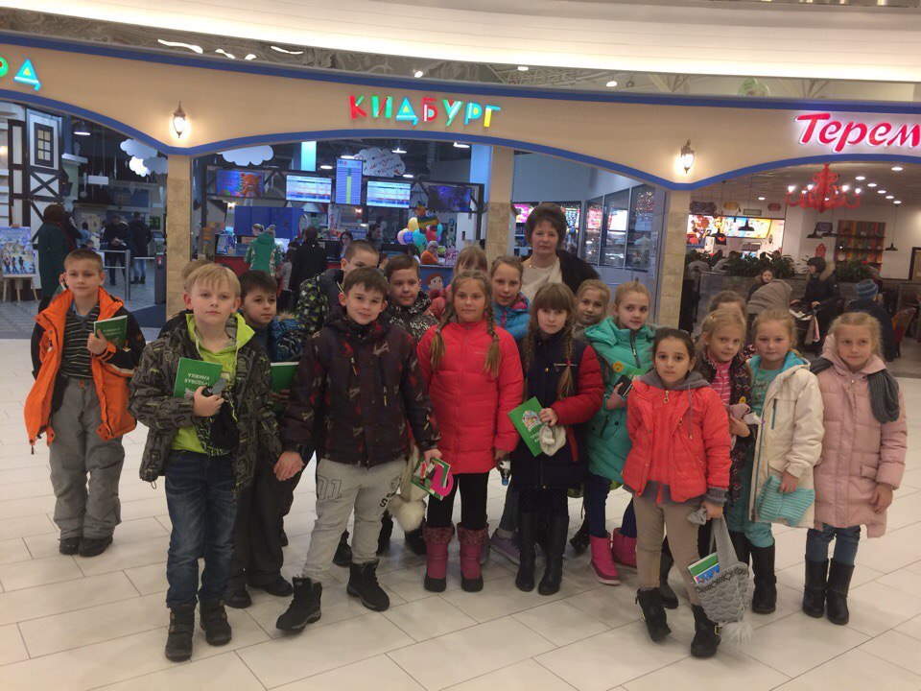

Ученики 3 «Д» в «КидБурге» - детском городе профессий.

